任务1：需求分析、E-R图设计
- 根据项目信息进行需求分析。
（2）E-R图设计。
（3）根据设计的E-R图，将E-R图映射为关系模式。
任务2：数据库和数据表的操作
- 数据库表的物理实现。
（2）根据关系模式，进行数据库创建，并进行物理实体创建，插入数据，模拟采购业务操作。
任务3：数据仓库OLAP分析
（1）利用采购数据，创建事实表和维表，维表分别以产品、时间、供应商。
（2）创建数据源，数据源视图、多维数据集。
（3）进行OLAP分析。

1、项目需求描述
本项目基于某企业采购业务为背景进行，麦格涂料公司是一家生产阻燃涂料的制造型企业，位于大连市沙河口区。公司内设7个管理机构，分别是：采购部门，库存部门，生产部门，质检部门，销售部门，财务部门，办公室，其中采购部门有6名员工，一名部门经理，其余5名员工分别负责 10 种原材料的采购工作，平均每个员工负责 2 种原料采购，每个员工负责的原材料再按地区远近划分，每种原材料个供应商的数量有2到3个，有时一个供应商可能提供 2 种的原材料，他们在与业务员联系时，需要根据每个业务员负责的材料类型分别与供应商联系，因此一个供应商可能与二个业务员发生业务关系。每个员工对供应商进行管理时，通常对供应商进行分类管理，比如尚未发生交易的供应商(潜在供应商)，偶尔发生交易的供应商，比较固定的供应商等，同时对供应商的历史交易进行记录和统计，比如供应商的准时交货率，原料合格率，售后报务情况以及其它可以影响对供应商评价的信息。采购人员的工作内容大约是：
（1）开发新的供应商，首先与新的供应商建立初步沟通，了解其企业情况与产品信息，在没有发生交易前，将有关产品信息，公司情况，联系人信息记录归档；
（2）企业有新有采购业务时，向供应商询价，并咨询交货情况，将这些信息集中后，选择合适的供应商，选择后，进行采购业务流程(本题目中不含采购过程，故该内容不详细阐述) ；
（3）记录订单完成情况，作为以后对供应商进行统计评价的基本数据来源；
（4）定期对供应商进行等级评估。主要的原材料如下：基料(树脂，粘接剂) ，颜料，填料，溶剂和少量功能性添加剂等组成，其中树脂基料有 2 种，粘接剂有 2 种，颜料有 3 种，填料有 1 种，溶剂与少量功能性添加剂各 1 种。每种原料有代码，名称(可用 A，B，C 或其它标识代替)，型号，批次，纯度，单位(可以是桶，罐，升或千克)，保质期，是否是危险品以及其它需要标注的事项等。

2、需求分析、E-R图设计
需求分析：对每个原材料：材料代码（唯一）、材料所在地区、名称、型号，批次、纯度、单位、保质期、是否是危险品、其它
对每个业务员：业务员编号（唯一）,住址，性别，姓名
对每个供应商：供应商编号（唯一）、准时交货率、原料合格率、售后报务情况、其它
每个供应商可能与二个以上的业务员发生业务关系，每个业务员与多个供应商联系。
每个员工负责 2 种原料采购，每种原材料由1个业务员采购。
每种原材料的供应商数量从2个到3 个不等，每个供应商可能提供 2 种的原材料。
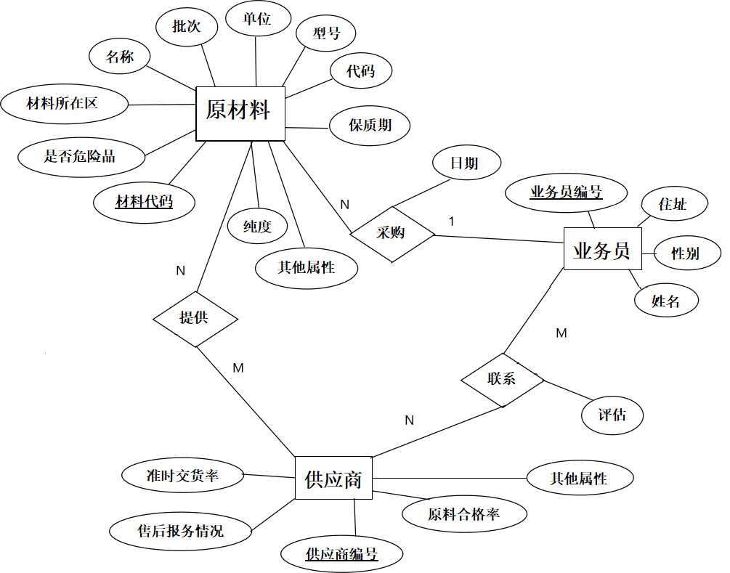

原材料（材料代码，纯度，是否危险品，材料所在区，名称，批次，单位，型号，代码，保质期，其它属性）
业务员（业务员编号，住址，性别，姓名）
供应商（供应商编号，原料合格率，售后报务情况，准时交货率）
提供（供应商编号，材料类型）
联系（业务员编号，供应商编号，评估）
采购（业务员编号，材料类型，日期）
备注： 外码 主码

3、数据库和数据表的操作
Material表
列名 | 说明 | 数据类型 | 约束
Mid | 材料代码 | 字符型，长度为9 | 主码
Mdirect | 材料所在地区 | 文本型 | 非空
Mname | 材料名称 | 文本型 | 非空
Type | 材料型号 | 字符型，长度为5 | 非空
Batch | 材料批次 | 字符型，长度为1 | 非空
Purity | 材料纯度 | 浮点型 | 取值大于0
Unit | 材料单位 | 可变字符型,长度为4
Mdate | 材料保质期 | 字符型，长度为3 | 非空
Security | 材料是否是危险品 | 字符型，长度为2
Others | 材料其它属性 | 文本型
Eid | 采购业务员编号 | 字符型，长度为9 | 外码（引用Employee）
Purchasedate | 采购日期 | 日期型 | 非空
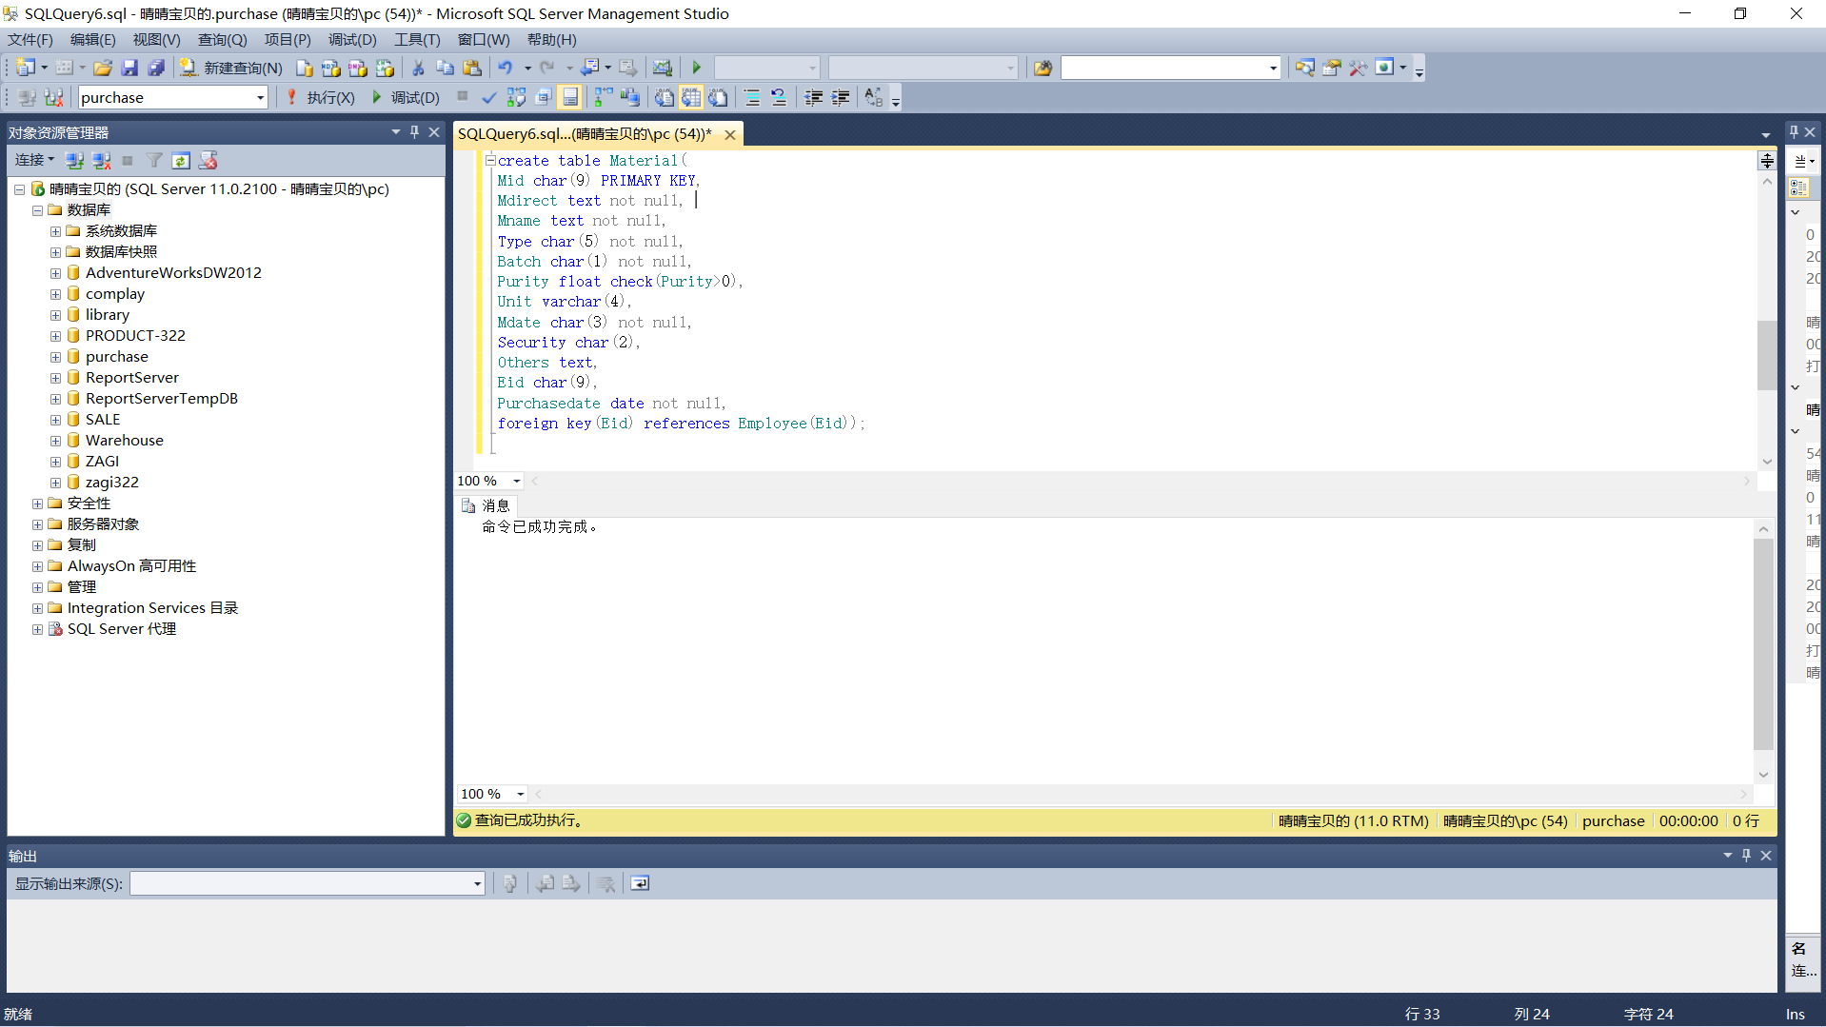
create database purchase
create table Material(
Mid char(9) PRIMARY KEY,
Mdirect text not null,
Mname text not null,
Type char(5) not null,
Batch char(1) not null,
Purity float check(Purity>0),
Unit varchar(4),
Mdate char(3) not null,
Security char(2),
Others text,
Eid char(9),
Purchasedate date not null,
foreign key(Eid) references Employee(Eid));
Vendor表
列名 | 说明 | 数据类型 | 约束
Vendorid | 供应商编号 | 字符型，长度为9 | 主码
Vendertime | 供应商准时交货率 | 浮点型 | 非空
Qualify | 供应商原料合格率 | 浮点型 | 非空
Service | 供应商售后报务情况 | 字符型，长度为4
Others | 供应商其它属性 | 文本型
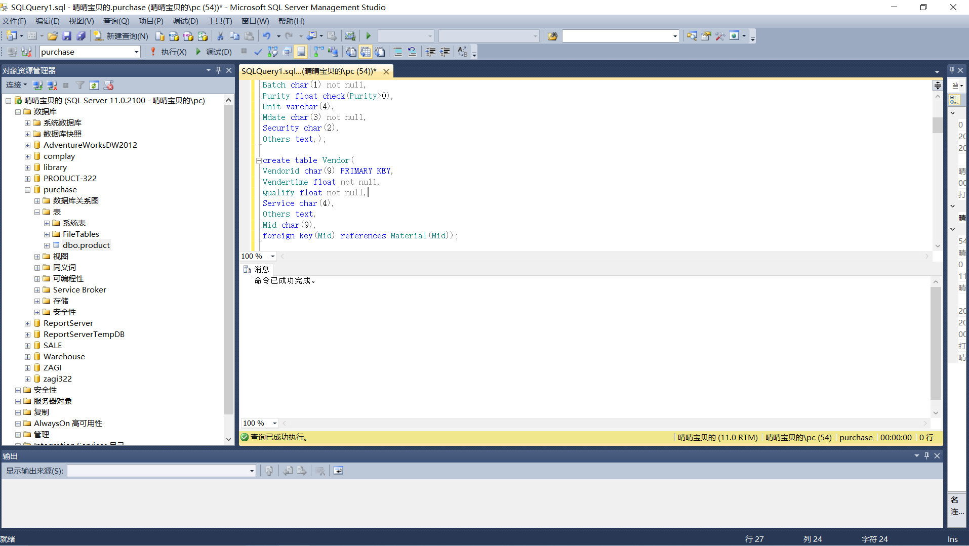

create table Vendor(
Vendorid char(9) PRIMARY KEY,
Vendertime float not null,
Qualify float not null,
Service char(4),
Others text);
Employee表

列名 | 说明 | 数据类型 | 约束
Eid | 业务员编号 | 字符型，长度为9 | 主码
Edirect | 业务员住址 | 字符型，长度为8 | 非空
Egender | 业务员性别 | 字符型，长度为1 | 非空
Ename | 业务员姓名 | 文本型 | 非空
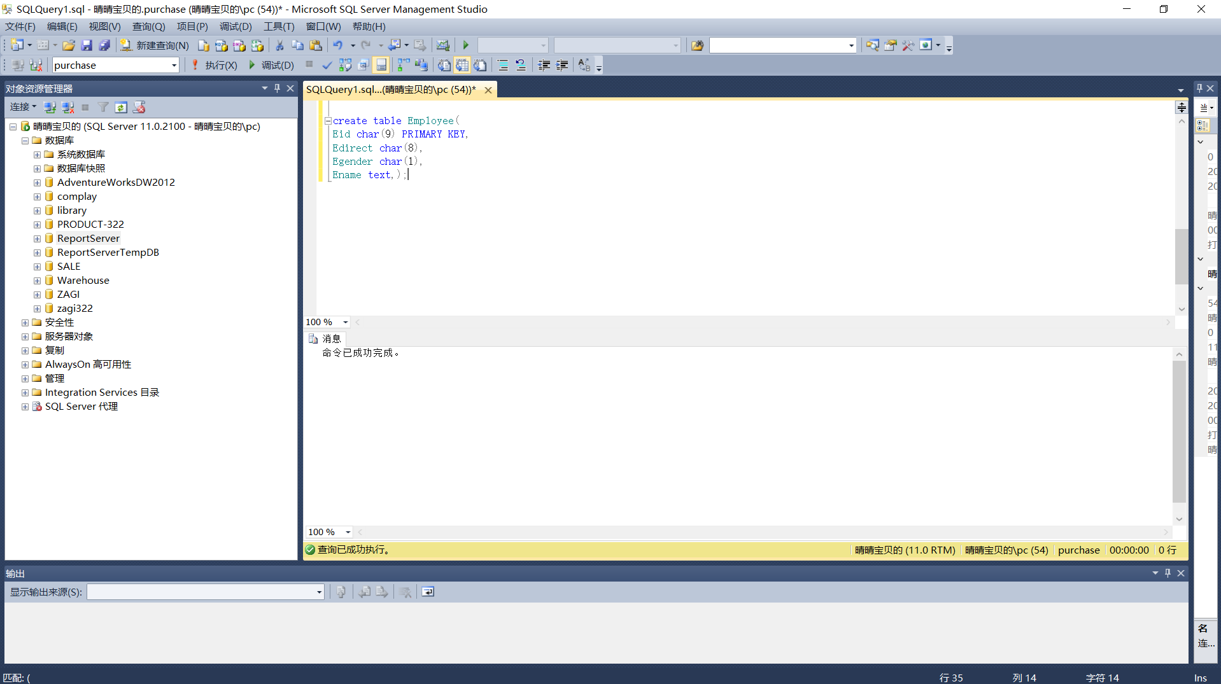
create table Employee(
Eid char(9) PRIMARY KEY,
Edirect char(8) not null,
Egender char(1) not null,
Ename text not null);

Contact表
列名 | 说明 | 数据类型 | 约束

Eid | 业务员编号 | 字符型，长度为9 | 主码，外码(引用Employee)
Vendorid | 供应商编号 | 字符型，长度为9 | 主码，外码（引用Vendor）
Evaluate | 业务员对供应商评估 | 文本型 | 非空
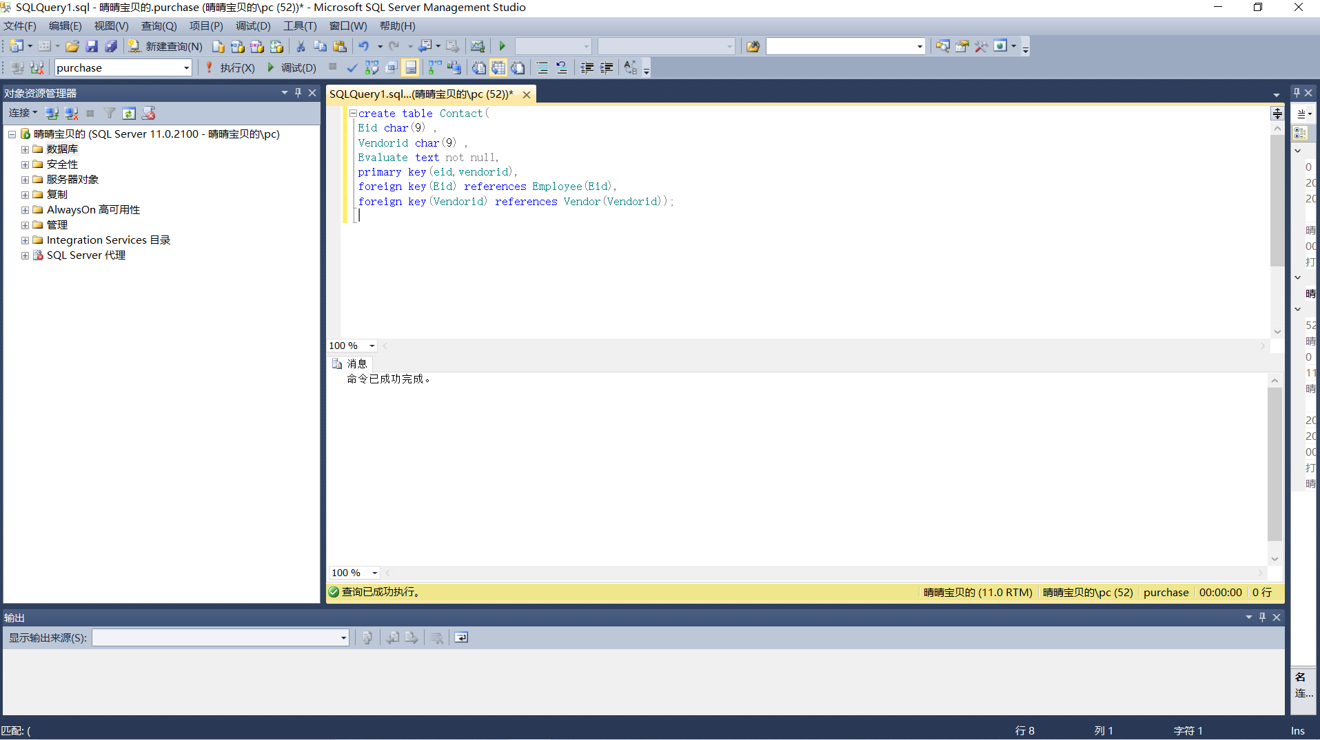
create table Contact(
Eid char(9) ,
Vendorid char(9) ,
Evaluate text not null,
primary key(eid,vendorid),
foreign key(Eid) references Employee(Eid),
foreign key(Vendorid) references Vendor(Vendorid));
Supply表
列名 | 说明 | 数据类型 | 约束

Mid | 材料代码 | 字符型，长度为9 | 主码，外码（引用Material）
Vendorid | 供应商编号 | 字符型，长度为9 | 主码，外码（引用Vendor）
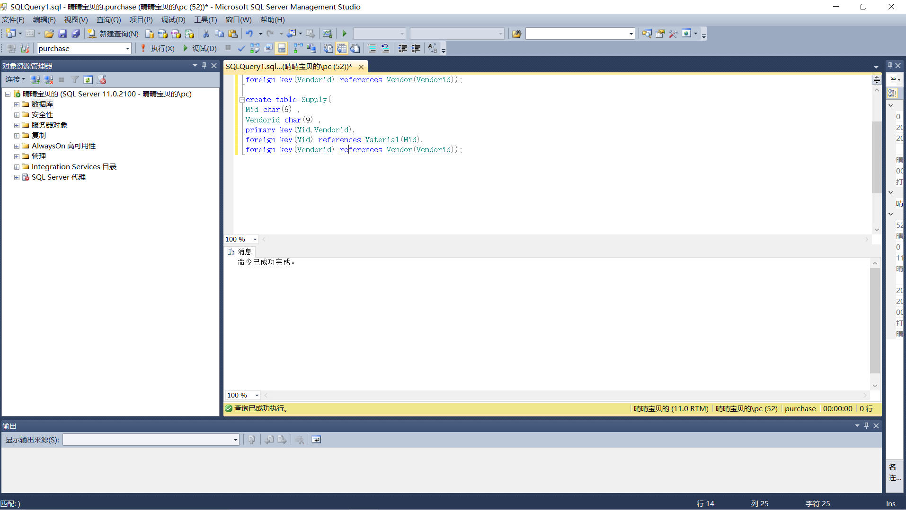
create table Supply(
Mid char(9) ,
Vendorid char(9) ,
primary key(Mid,Vendorid),
foreign key(Mid) references Material(Mid),
foreign key(Vendorid) references Vendor(Vendorid));

Martial表数据
Mid | Mdirect | Mname | Type | Batch | Purity
210030101 | A城 | 基料1 | JL001 | 4 | 0.96
210030102 | A城 | 基料2 | JL002 | 1 | 0.68
210030201 | B城 | 粘接剂1 | NJJ01 | 4 | 0.85
210030202 | B城 | 粘接剂2 | NJJ02 | 3 | 0.96
210030301 | B城 | 颜料1 | YK001 | 1 | 0.68
210030302 | B城 | 颜料2 | YK002 | 5 | 0.88
210030303 | B城 | 颜料3 | YK003 | 5 | 0.79
210030401 | C城 | 填料1 | YL001 | 4 | 0.67
210030501 | B城 | 溶剂1 | RJ001 | 3 | 0.85
210030601 | A城 | 功能性添加剂1 | GNX01 | 1 | 0.88

（续表）
Mid | Unit | Mdate | Security | Others | Eid | Purchasedate
210030101 | 桶 | 12M | 是 | 化学腐蚀性 | 210010601 | 2021/9/17
210030102 | 桶 | 12M | 否 | 无 | 210010601 | 2020/10/12
210030201 | 罐 | 30M | 是 | 易燃易爆 | 210010301 | 2021/8/16
210030202 | 罐 | 24M | 是 | 易燃易爆 | 210010301 | 2021/6/2
210030301 | 罐 | 12M | 是 | 化学腐蚀性 | 210010303 | 2021/1/15
210030302 | 罐 | 30M | 否 | 无 | 210010303 | 2021/2/19
210030303 | 罐 | 12M | 否 | 无 | 210010501 | 2021/3/14
210030401 | 升 | 12M | 是 | 有毒物质 | 210010501 | 2021/6/28
210030501 | 升 | 30M | 是 | 化学腐蚀性 | 210010602 | 2021/8/30
210030601 | 千克 | 30M | 否 | 无 | 210010602 | 2021/4/30
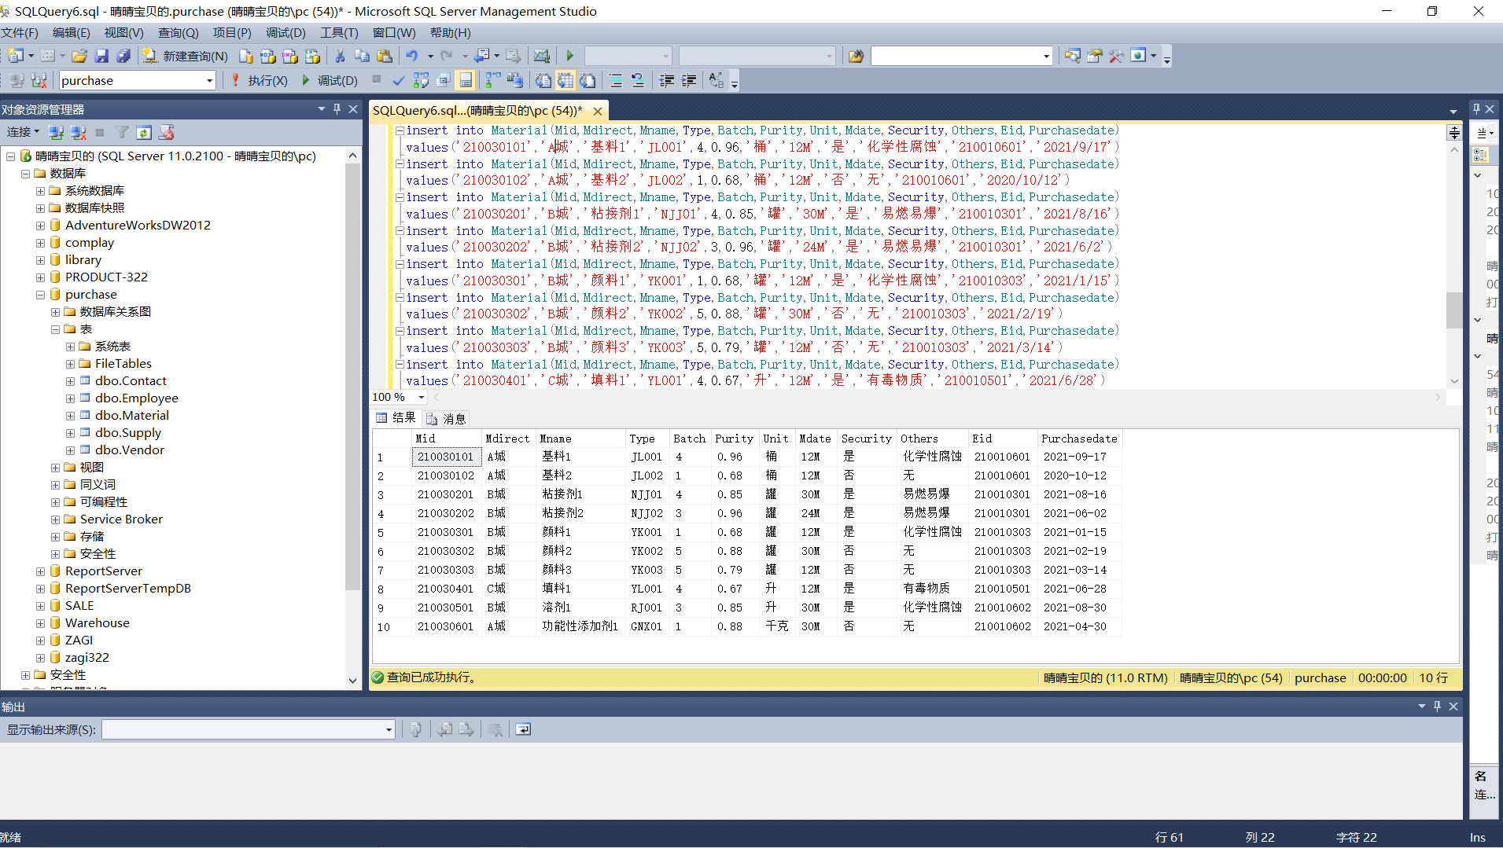
insert into Material(Mid,Mdirect,Mname,Type,Batch,Purity,Unit,Mdate,Security,Others,Eid,Purchasedate)
values('210030101','A城','基料1','JL001',4,0.96,'桶','12M','是','化学性腐蚀','210010601','2021/9/17')
insert into Material(Mid,Mdirect,Mname,Type,Batch,Purity,Unit,Mdate,Security,Others,Eid,Purchasedate)
values('210030102','A城','基料2','JL002',1,0.68,'桶','12M','否','无','210010601','2020/10/12')
insert into Material(Mid,Mdirect,Mname,Type,Batch,Purity,Unit,Mdate,Security,Others,Eid,Purchasedate)
values('210030201','B城','粘接剂1','NJJ01',4,0.85,'罐','30M','是','易燃易爆','210010301','2021/8/16')
insert into Material(Mid,Mdirect,Mname,Type,Batch,Purity,Unit,Mdate,Security,Others,Eid,Purchasedate)
values('210030202','B城','粘接剂2','NJJ02',3,0.96,'罐','24M','是','易燃易爆','210010301','2021/6/2')
insert into Material(Mid,Mdirect,Mname,Type,Batch,Purity,Unit,Mdate,Security,Others,Eid,Purchasedate)
values('210030301','B城','颜料1','YK001',1,0.68,'罐','12M','是','化学性腐蚀','210010303','2021/1/15')
insert into Material(Mid,Mdirect,Mname,Type,Batch,Purity,Unit,Mdate,Security,Others,Eid,Purchasedate)
values('210030302','B城','颜料2','YK002',5,0.88,'罐','30M','否','无','210010303','2021/2/19')
insert into Material(Mid,Mdirect,Mname,Type,Batch,Purity,Unit,Mdate,Security,Others,Eid,Purchasedate)
values('210030303','B城','颜料3','YK003',5,0.79,'罐','12M','否','无','210010303','2021/3/14')
insert into Material(Mid,Mdirect,Mname,Type,Batch,Purity,Unit,Mdate,Security,Others,Eid,Purchasedate)
values('210030401','C城','填料1','YL001',4,0.67,'升','12M','是','有毒物质','210010501','2021/6/28')
insert into Material(Mid,Mdirect,Mname,Type,Batch,Purity,Unit,Mdate,Security,Others,Eid,Purchasedate)
values('210030501','B城','溶剂1','RJ001',3,0.85,'升','30M','是','化学性腐蚀','210010602','2021/8/30')
insert into Material(Mid,Mdirect,Mname,Type,Batch,Purity,Unit,Mdate,Security,Others,Eid,Purchasedate)
values('210030601','A城','功能性添加剂1','GNX01',1,0.88,'千克','30M','否','无','210010602','2021/4/30')

Vendor表数据
Vendorid | Vendertime | Qualify | Service | Others
210020101 | 0.72 | 0.77 | 能用 | 无售后保障，不支持退换货
210020102 | 0.94 | 0.94 | 良好 | 部分售后服务，不支持退换货
210020103 | 0.75 | 0.96 | 能用 | 无售后保障，不支持退换货
210020104 | 0.75 | 0.9 | 能用 | 无售后保障，不支持退换货
210020105 | 0.95 | 0.94 | 能用 | 无售后保障，不支持退换货
210020106 | 0.83 | 0.91 | 优秀 | 售后保障齐全，支持换货退货
210020107 | 0.8 | 0.71 | 良好 | 部分售后服务，不支持退换货
210020108 | 0.89 | 0.74 | 能用 | 无售后保障，不支持退换货
210020109 | 0.85 | 0.76 | 良好 | 部分售后服务，不支持退换货
210020110 | 0.78 | 0.75 | 能用 | 无售后保障，不支持退换货
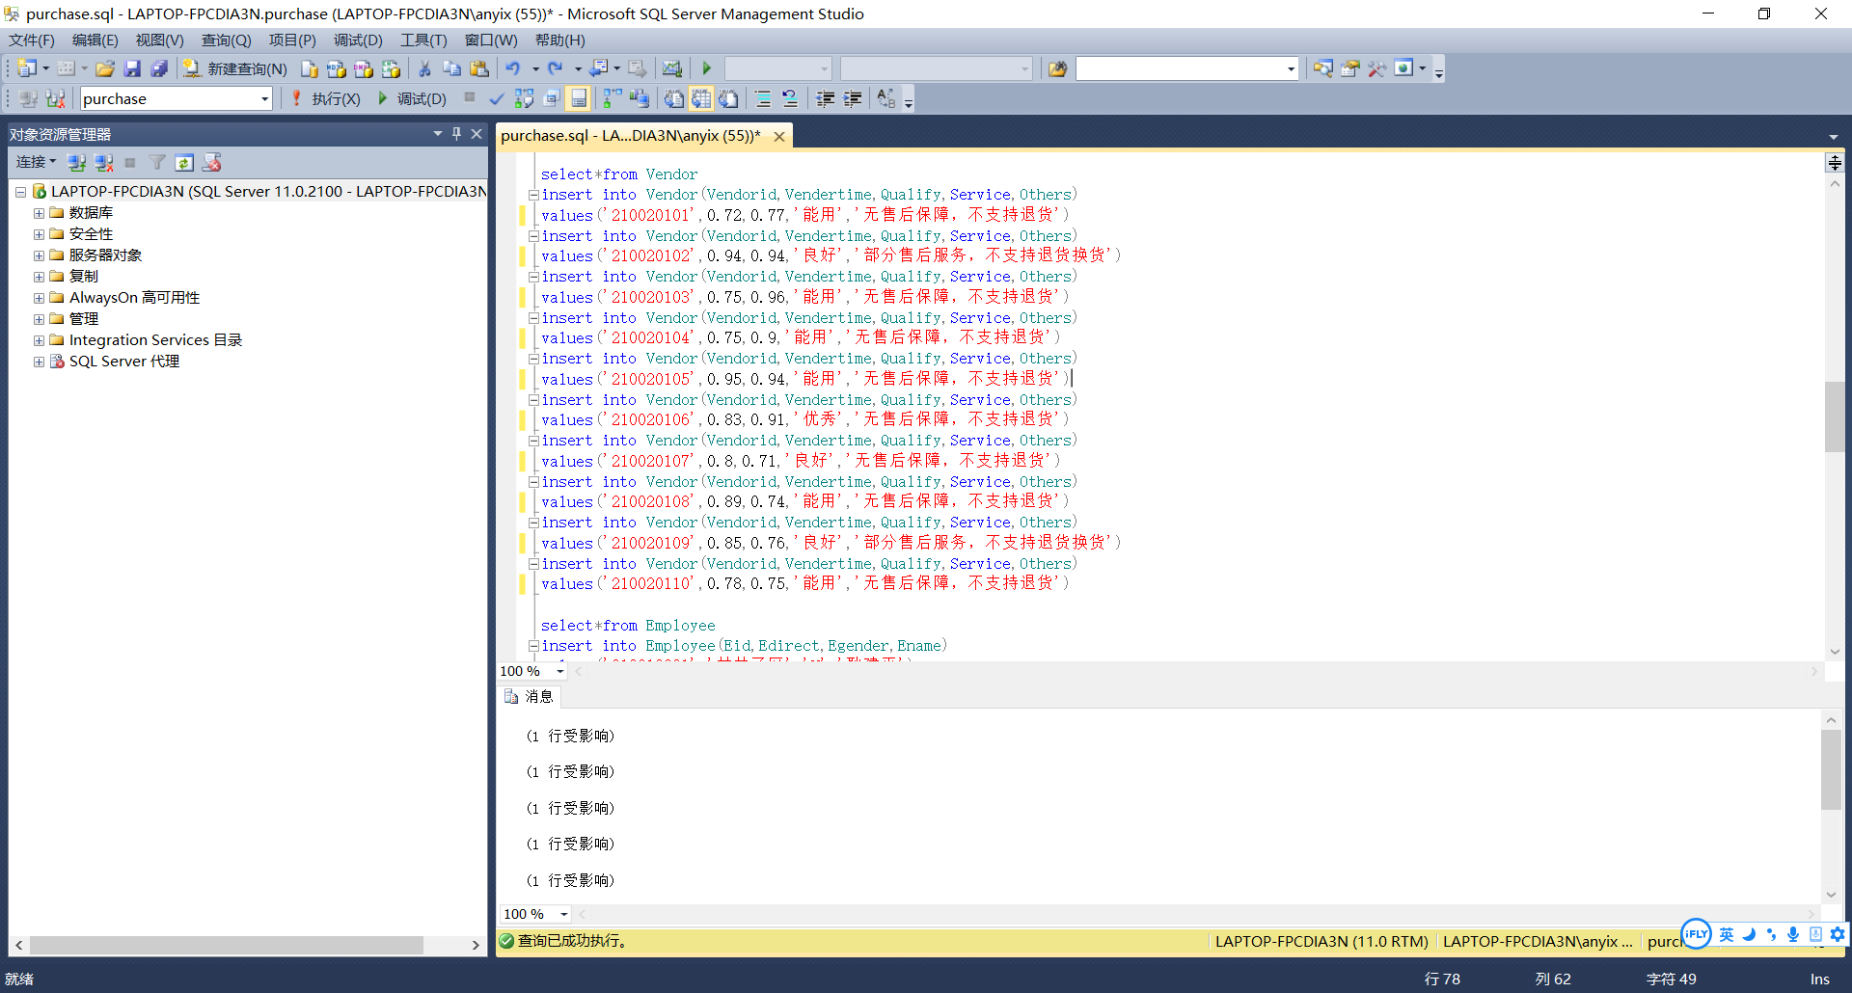
insert into Vendor(Vendorid,Vendertime,Qualify,Service,Others)
values('210020101',0.72,0.77,'能用','无售后保障，不支持退货')
insert into Vendor(Vendorid,Vendertime,Qualify,Service,Others)
values('210020102',0.94,0.94,'良好','部分售后服务，不支持退货换货')
insert into Vendor(Vendorid,Vendertime,Qualify,Service,Others)
values('210020103',0.75,0.96,'能用','无售后保障，不支持退货')
insert into Vendor(Vendorid,Vendertime,Qualify,Service,Others)
values('210020104',0.75,0.9,'能用','无售后保障，不支持退货')
insert into Vendor(Vendorid,Vendertime,Qualify,Service,Others)
values('210020105',0.95,0.94,'能用','无售后保障，不支持退货')
insert into Vendor(Vendorid,Vendertime,Qualify,Service,Others)
values('210020106',0.83,0.91,'优秀','无售后保障，不支持退货')
insert into Vendor(Vendorid,Vendertime,Qualify,Service,Others)
values('210020107',0.8,0.71,'良好','无售后保障，不支持退货')
insert into Vendor(Vendorid,Vendertime,Qualify,Service,Others)
values('210020108',0.89,0.74,'能用','无售后保障，不支持退货')
insert into Vendor(Vendorid,Vendertime,Qualify,Service,Others)
values('210020109',0.85,0.76,'良好','部分售后服务，不支持退货换货')
insert into Vendor(Vendorid,Vendertime,Qualify,Service,Others)
values('210020110',0.78,0.75,'能用','无售后保障，不支持退货')

Employee表数据
Eid | Edirect | Egender | Ename
210010601 | 甘井子区 | M | 耿建平
210010301 | 沙河口区 | F | 陈富香
210010303 | 中山区 | M | 张健
210010501 | 旅顺区 | M | 刘丝家
210010602 | 旅顺区 | F | 王网
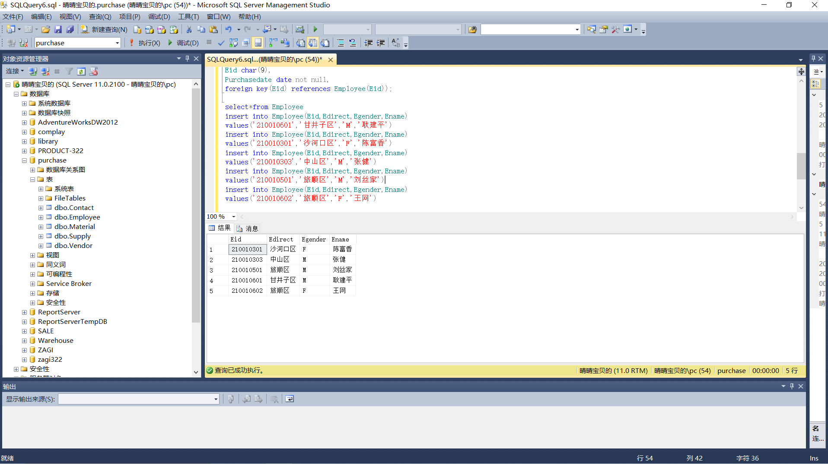

insert into Employee(Eid,Edirect,Egender,Ename)
values('210010601','甘井子区','M','耿建平')
insert into Employee(Eid,Edirect,Egender,Ename)
values('210010301','沙河口区','F','陈富香')
insert into Employee(Eid,Edirect,Egender,Ename)
values('210010303','中山区','M','张健')
insert into Employee(Eid,Edirect,Egender,Ename)
values('210010501','旅顺区','M','刘丝家')
insert into Employee(Eid,Edirect,Egender,Ename)
values('210010602','旅顺区','F','王网')

Contact表数据
Eid | Vendorid | Evaluate
210010601 | 210020101 | A
210010601 | 210020102 | C
210010301 | 210020103 | B
210010301 | 210020104 | A
210010303 | 210020105 | C
210010303 | 210020106 | D
210010501 | 210020107 | B
210010501 | 210020108 | C
210010602 | 210020109 | C
210010602 | 210020110 | D
210010601 | 210020106 | B
210010601 | 210020107 | A
210010301 | 210020108 | B
210010301 | 210020109 | D
210010303 | 210020110 | A
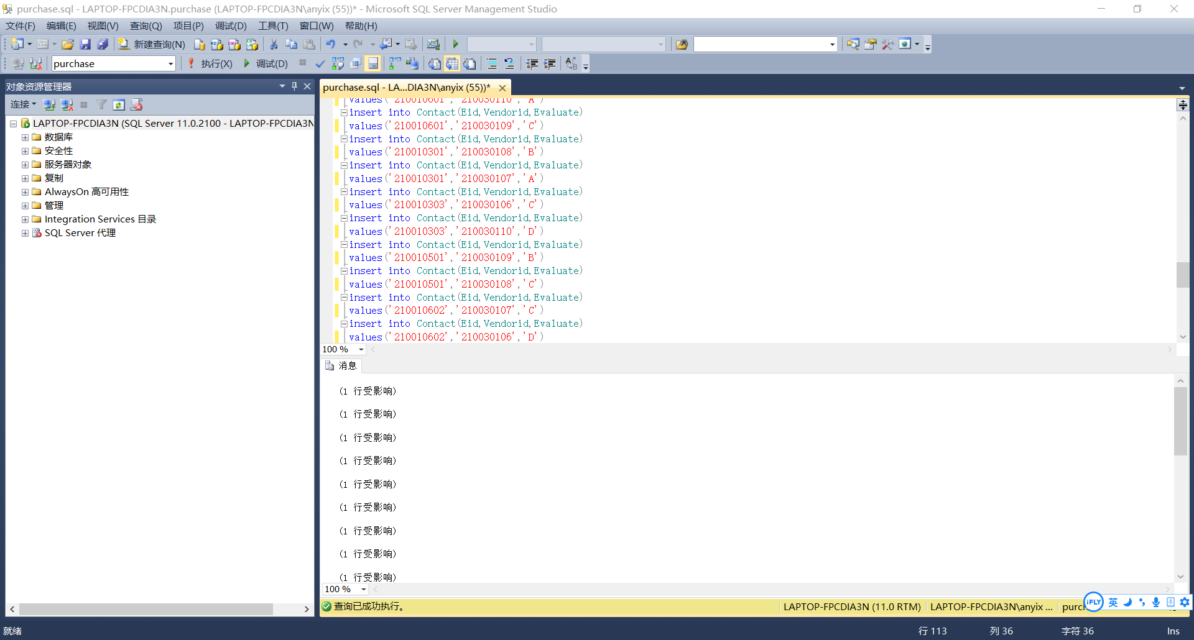
insert into Contact(Eid,Vendorid,Evaluate)
values('210010601','210020110','A')
insert into Contact(Eid,Vendorid,Evaluate)
values('210010601','210020109','C')
insert into Contact(Eid,Vendorid,Evaluate)
values('210010301','210020108','B')
insert into Contact(Eid,Vendorid,Evaluate)
values('210010301','210020107','A')
insert into Contact(Eid,Vendorid,Evaluate)
values('210010303','210020106','C')
insert into Contact(Eid,Vendorid,Evaluate)
values('210010303','210020110','D')
insert into Contact(Eid,Vendorid,Evaluate)
values('210010501','210020109','B')
insert into Contact(Eid,Vendorid,Evaluate)
values('210010501','210020108','C')
insert into Contact(Eid,Vendorid,Evaluate)
values('210010602','210020107','C')
insert into Contact(Eid,Vendorid,Evaluate)
values('210010602','210020106','D')
insert into Contact(Eid,Vendorid,Evaluate)
values('210010601','210020105','B')
insert into Contact(Eid,Vendorid,Evaluate)
values('210010601','210020104','A')
insert into Contact(Eid,Vendorid,Evaluate)
values('210010301','210020103','B')
insert into Contact(Eid,Vendorid,Evaluate)
values('210010301','210020102','D')
insert into Contact(Eid,Vendorid,Evaluate)
values('210010303','210020101','A')

Supply表数据
Mid | Vendorid
210030101 | 210020101
210030102 | 210020102
210030201 | 210020103
210030202 | 210020104
210030301 | 210020105
210030302 | 210020106
210030303 | 210020107
210030401 | 210020108
210030501 | 210020109
210030601 | 210020110
210030101 | 210020110
210030102 | 210020109
210030201 | 210020108
210030202 | 210020107
210030301 | 210020106
210030302 | 210020105
210030303 | 210020104
210030401 | 210020103
210030501 | 210020102
210030601 | 210020101

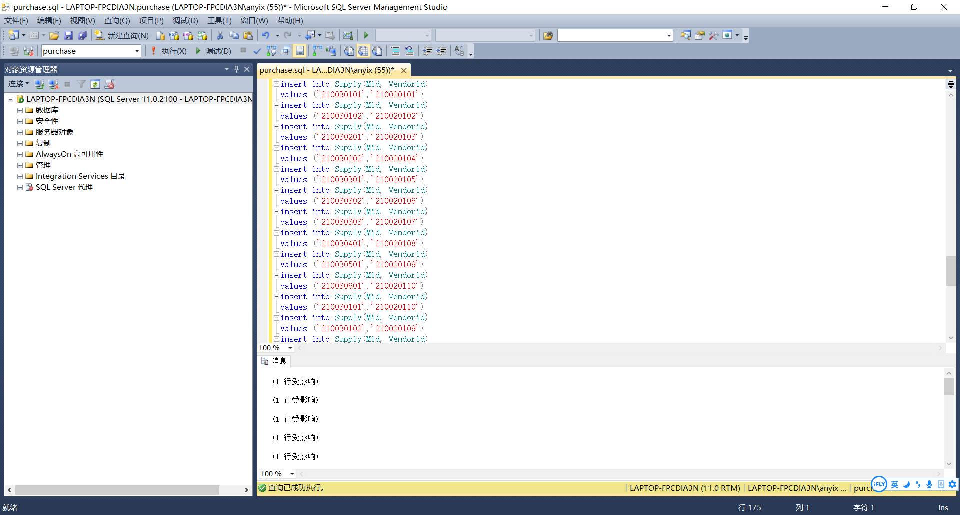
insert into Supply(Mid, Vendorid)
values ('210030101','210020101')
insert into Supply(Mid, Vendorid)
values ('210030102','210020102')
insert into Supply(Mid, Vendorid)
values ('210030201','210020103')
insert into Supply(Mid, Vendorid)
values ('210030202','210020104')
insert into Supply(Mid, Vendorid)
values ('210030301','210020105')
insert into Supply(Mid, Vendorid)
values ('210030302','210020106')
insert into Supply(Mid, Vendorid)
values ('210030303','210020107')
insert into Supply(Mid, Vendorid)
values ('210030401','210020108')
insert into Supply(Mid, Vendorid)
values ('210030501','210020109')
insert into Supply(Mid, Vendorid)
values ('210030601','210020110')
insert into Supply(Mid, Vendorid)
values ('210030101','210020110')
insert into Supply(Mid, Vendorid)
values ('210030102','210020109')
insert into Supply(Mid, Vendorid)
values ('210030201','210020108')
insert into Supply(Mid, Vendorid)
values ('210030202','210020107')
insert into Supply(Mid, Vendorid)
values ('210030301','210020106')
insert into Supply(Mid, Vendorid)
values ('210030302','210020105')
insert into Supply(Mid, Vendorid)
values ('210030303','210020104')
insert into Supply(Mid, Vendorid)
values ('210030401','210020103')
insert into Supply(Mid, Vendorid)
values ('210030501','210020102')
insert into Supply(Mid, Vendorid)
values ('210030601','210020101')

4、数据仓库OLAP分析
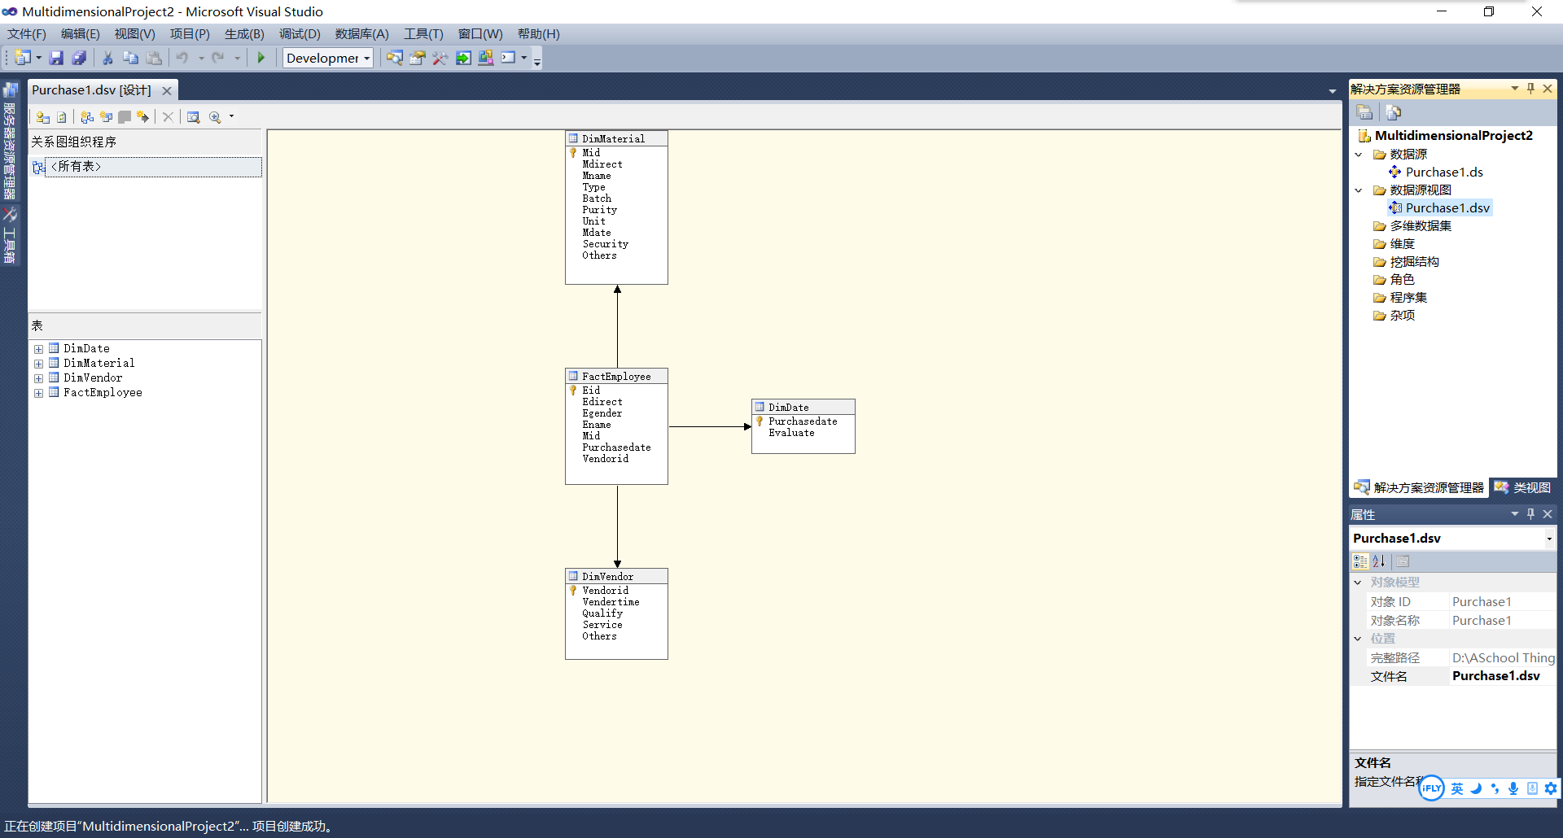
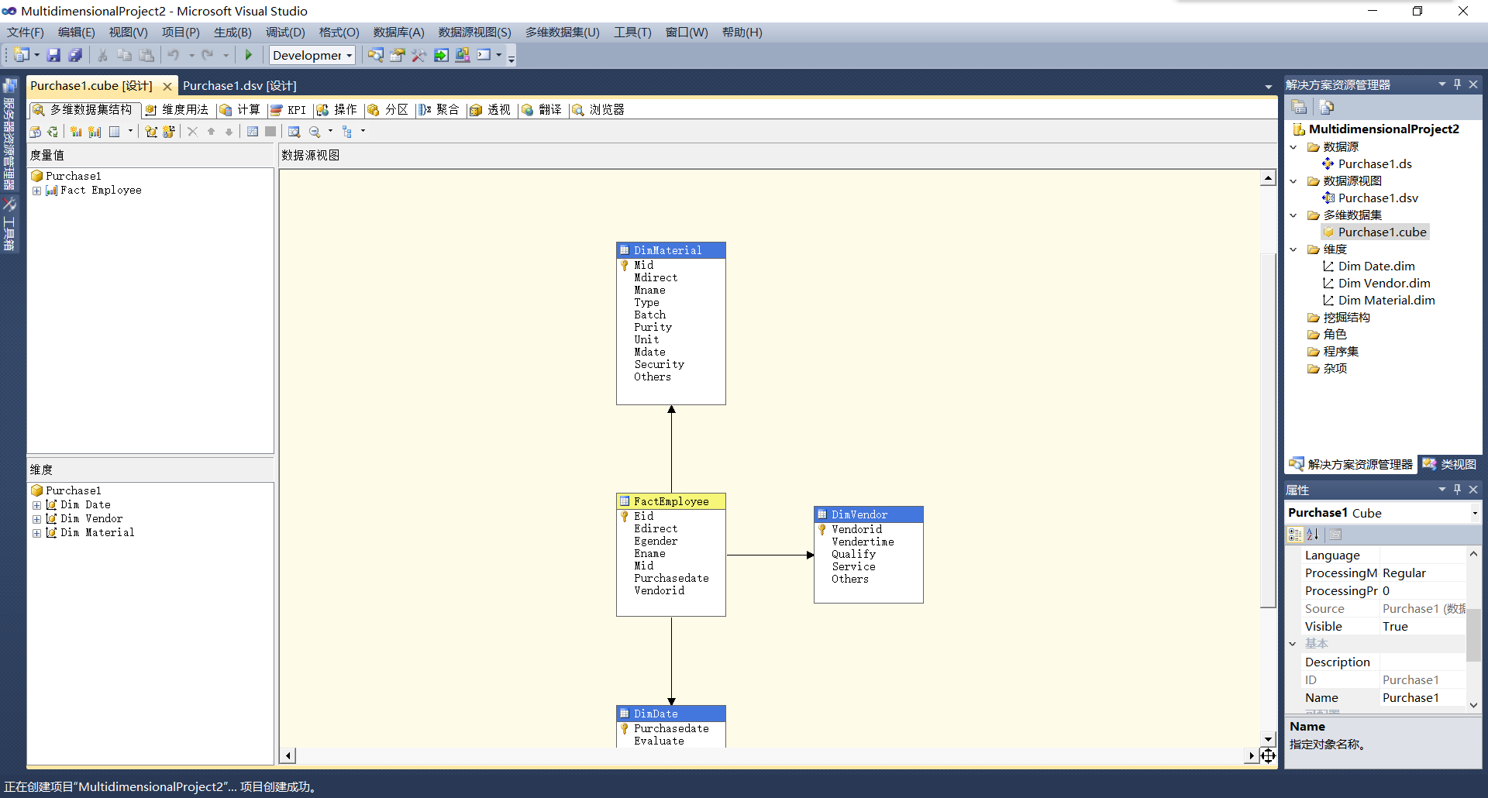
OLAP分析：
切片分析：
筛选采购日期为“2021-01-15”的“供应商代码”、“材料代码”、“负责采购业务员数量”采购数据。
